РЕГУЛЯТОРЫ ДАВЛЕНИЯ ВОДЫ «до СЕБЯ» РКМ-02

ПРИМЕНЕНИЕ
Регулятор давления РКМ модели 02 предназначен для регулировки давления воды в системах питьевого и хозяйственного водоснабжения. Клапан регулирует давление воды «до себя», вне зависимости от расхода воды. Клапан работает автономно и не требует подвода электричества и других внешних сигналов и устройств.
Пример 1: установка регулятора после насоса в качестве подпора – обеспечивает поддержание рабочей точки, предохраняет насос от «срыва потока», а также обеспечивает более плавное заполнение системы во время запуска, предохраняя от гидроударов.
Пример 2: установка клапана на отводе после насоса в качестве «мнимого потребителя». Защищает насос от перегрузки и обеспечивает более стабильную работу во время отсутствующего или низкого расхода.

НАСТРОЙКА РЕГУЛЯТОРА

РАЗМЕРЫ
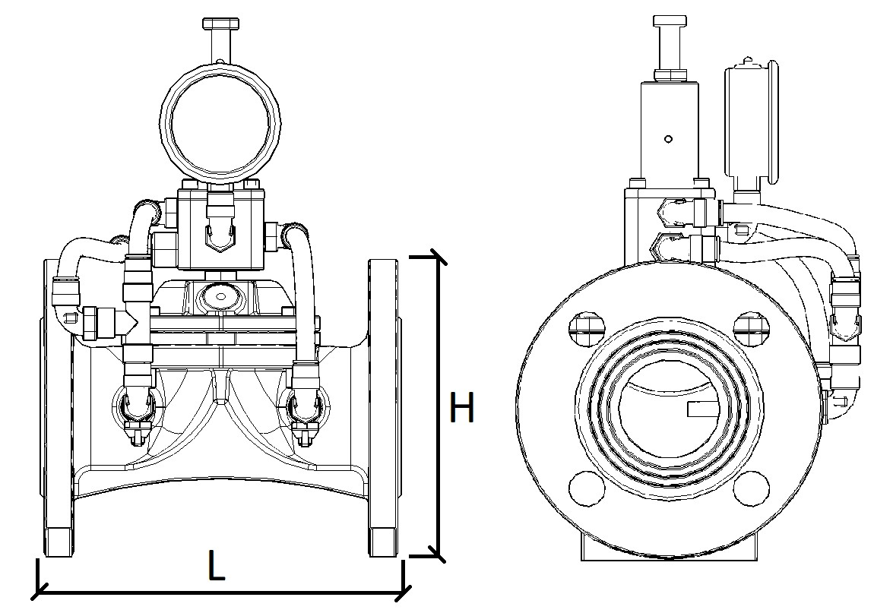
Наименование параметра | Диаметр условного прохода
 | DN 50 | DN 80 | DN 100 | DN 150 | DN 200 | DN 300
Длина L, мм | 200 +/-1 | 290 +/-1.5 | 300 +/-2 | 390 +/-2 | 460 +/-2 | 580 +/-3
Высота H, мм | 166 | 202 | 230 | 314 | 400 | 495
Вес, кг | 7.2 | 17 | 22 | 49 | 86 | 167

КОНСТРУКЦИЯ
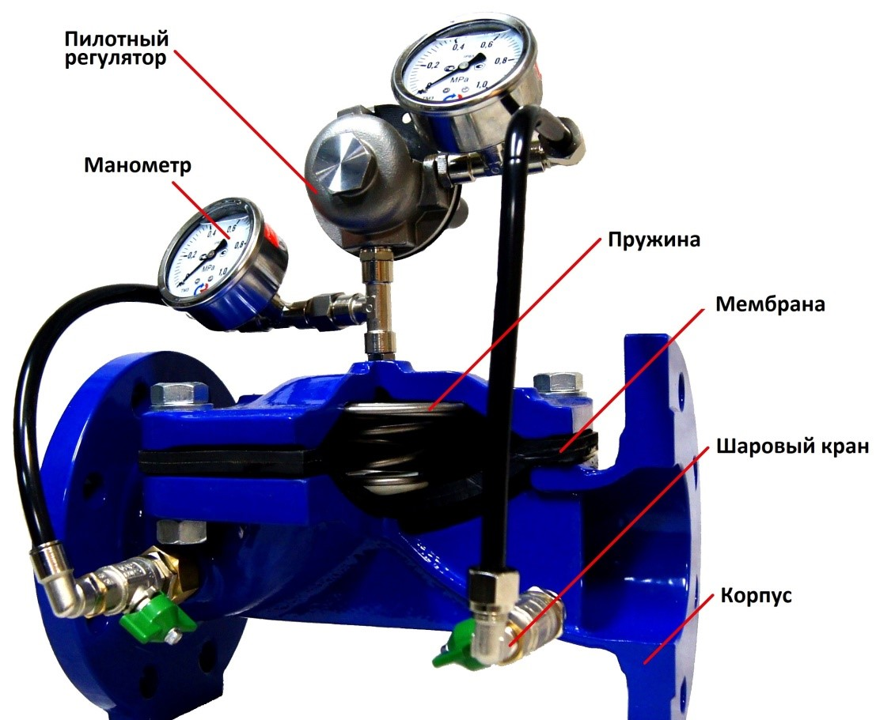
Клапан РКМ 02 отличается простой и надежной конструкцией – в нем отсутствуют оси, подшипники и уплотнения, которые подвергаются износу и коррозии. Регулирующую функцию выполняет единственный подвижный элемент – армированная резиновая мембрана. Она служит и приводом и уплотнителем. Благодаря гидравлическому пилоту (основное управляющее устройство) клапан РКМ 02 автоматически поддерживает заданный уровень давления на входе, которое не зависит от колебаний расхода.

ПРИНЦИП РАБОТЫ
Закрытое положение  Пилотный регулятор реагирует на изменение давления в трубопроводе перед основным клапаном и открывает проход жидкости в камеру над мембраной, прикрывая основное проходное сечение главного клапана. Если давление перед ним не поднимается выше установленного, клапан остается закрытым, пока давление не повысится. | 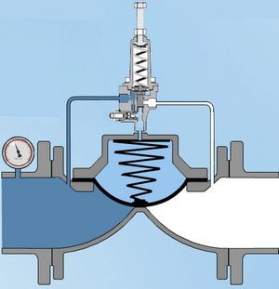
Поддержание давления  Когда давление в трубопроводе до главного клапана поднимается выше установленного, пилотный регулятор дает команду на опорожнение управляющей камеры над мембраной главного клапана, приоткрывая ее до тех пор, пока давление на входном трубопроводе не достигнет требуемого значения. Пилотный регулятор будет поддерживать установленное значение давления на входе, путем изменения проходного сечения внутреннего порта, по которому вода через трубку удаляется из управляющей камеры над мембраной главного клапана. | 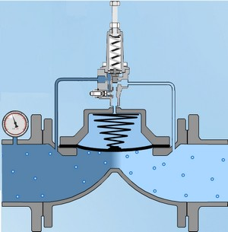
Открытое положение  Если давление до главного клапана продолжает расти, пилотный регулятор дает команду полностью опорожнить управляющую камеру над мембраной. Главный клапан полностью открывается, стремясь сбросить давление перед клапаном до установленного на пилотном регуляторе. | 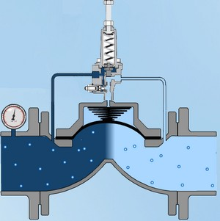

БАЗОВАЯ КОМПЛЕКТАЦИЯ

- Максимальное давление: 10 атм.
- Скорость закрытия клапана нерегулируемая и задана дросселем.
- Полиэфирное порошковое покрытие толщиной 80 мкм.
- Максимальная температура рабочей среды 40 град.
- Импульсные трубки – полиамидные (PA12) с быстросъемным соединением “Push-in”
- Главная мембрана из синтетической резины НО-68.
- На обвязке установлен самопромывной фильтр, не требующий обслуживания продолжительный период времени (зависит от чистоты рабочей среды).
- Корпус – чугун СЧ25.
- Пилотный регулятор из нержавеющей стали SST304 (Ду300 – латунь), фитинги из никелированной латуни.
- Гарантия 1 год.

СТАНДАРТНАЯ КОМПЛЕКТАЦИЯ

Дополнительно к базовой входит:
- Термопластичное полиамидное покрытие. Толщина 200 мкм. Отсутствие трещин и сколов, высокая устойчивость к воздействию абразивов (песка), морской среды, солей (вместо полиэфирного покрытия 80 мкм.)
- Максимальное давление: 16 атм.
- Шаровый кран в нижней по потоку части регулятора для принудительного закрытия клапана.
- Манометр, для показа давления до регулятора.
- Мембрана из силовой синтетической резины ИРП-1315, армированная капроновой резинотканью. Высокая устойчивостью к абразивам и долгий срок службы. (Вместо мембраны из НО-68).
- Запасная мембрана в комплекте (материал – ИРП1315).
- Комплект прокладок и крепежа.
- Максимальная температура 60 град.
- Клапан будет предварительно настроен по указанным вами параметрам.
- Гарантия 2 года. (Вместо 1)

ОПТИМАЛЬНАЯ КОМПЛЕКТАЦИЯ

Дополнительно к стандартной входит:
- Два шаровых крана, для принудительного закрытия клапана и полного отсечения управляющего контура с целью обслуживания или замены деталей, без вывода системы из работы (вместо одного крана).
- Два манометра, для отображения давления до и после регулятора (вместо одного).
- Запасная мембрана пилота в комплекте.
- Комплект ответных фланцев.
- Максимальная температура 80 град. (при использовании медной обвязки).
- Гарантия 3 года (вместо 2).

УЛУЧШЕННАЯ КОМПЛЕКТАЦИЯ

Дополнительно к оптимальной входит:
- Дополнительный кран для выпуска воздуха из управляющей камеры, а также для принудительного полного открытия регулятора.
- Игольчатый вентиль для регулировки скорости срабатывания (закрытия) регулятора.
- Двухслойное термопластичное полиамидное покрытие. Толщина 300 мкм. Отсутствие трещин и сколов, высокая устойчивость к воздействию абразивов (песка), морской среды, солей.
- Запасные мембраны клапана (3 шт), пилота (2 шт), пружины клапана и пилота (по 1 шт), виброзащищенные гидрозаполненные манометры (2 шт.) (вместо 1 запасной мембраны клапана и пилота)
- 2 автоматических воздушных клапана с отсечными кранами для установки перед и после регулятора.
- Гарантия 5 лет.

Сравнение комплектаций
Комплектация | Базовая | Стандартная | Оптимальная | Улучшенная
Давление, атм | 10 | 16 | 16 | 16
Толщина покрытия, мкм | 80 | 200 | 200 | 200
Температура, град. С | 40 | 60 | До 80 | До 80
Импульсные трубки | РА12 | РА12/медь | РА12/медь | РА12/медь
Мембрана из армированной синтетической резины Н068 | + | - | - | -
Мембрана из силовой износостойкой резины ИРП-1315 с армированием | - | + | + | +
Самопромывной фильтр | + | + | + | +
Манометр на входе | - | + | + | +
Манометр на выходе | - | - | + | +
Шаровый кран на выходе для принудительного закрытия | - | + | + | +
Шаровые краны для отсечения обвязки (обслуживание, не снимая клапана с трубопровода) | - | - | + | +
Комплект крепежа и прокладок | - | + | + | +
Заводская преднастройка по вашим параметрам | - | + | + | +
Ответные фланцы | - | - | + | +
Дополнительный (запасной) контур обвязки | - | - | - | +
Гарантия, лет | 1 | 2 | 3 | 5

Регуляторы давления воды «до себя» РКМ 02 полностью производятся в России!
Соответствуют российским требованиям и правилам, а также Постановлению Правительства РФ от 17.02.2016 N 108 о запрете закупки товаров для федеральных нужд и для потребностей субъектов РФ и муниципальных образований, произведенных в государствах, не входящем в ЕАЭС.

